
ICS 65.060.35
B 91

中华人民共和国国家标准
灌溉设备 化学灌溉用安全装置 第1部分：化学灌溉用小型塑料阀
Irrigation equipment—Safety devices for chemigation—Part 1: Small plastics valves for chemigation

（ISO 13693-1:2013，IDT）
（征求意见稿）

20××-××-××发布
20××-××-××实施
中华人民共和国国家质量监督检验检疫总局 | 发布
中国国家标准化管理委员会 | 发布

GB/T ××××.1—20××

前 言
本部分按照GB/T1.1—2009给出的规则起草。
本部分使用翻译法等同采用ISO 13693-1:2013《灌溉设备 化学灌溉用安全装置 第1部分：化学灌溉用小型塑料阀》。
本部分做了下列编辑性修改：
——“ISO 13693本部分”一词改为“本部分”；
——删除了国际标准的前言；
——用小数点“.”代替作为小数点的“，”。
本部分由中国机械工业联合会提出。
本部分由全国农业机械标准化技术委员会（SAC/TC201）归口。
本部分负责起草单位：
本部分主要起草人：

灌溉设备 化学灌溉用安全装置 第1部分：化学灌溉用小型塑料阀

1 范围
本部分规定了化学灌溉用小型塑料阀（以下简称装置）的一般要求和试验方法。该装置用于可能含有某些农业常用类型和浓度的肥料或化学物质的灌溉管路系统中。
本标准适用于带减压区的可控安全装置（也被称为回路抑止器/防回流阀），通过反虹吸或背压防止产生回流致使灌溉水进入上游饮用水分布系统，此时压力低于下游系统压力。
本标准适用于公称尺寸不大于DN50，公称压力为PN10，并且能在没有任何修正器或调节器情况下工作的装置，该装置能在压力为1MPa范围内，或压力变化量不大于1MPa的条件下正常工作，并且可以在45℃环境下长期工作，在65℃下工作1h。

2 规范性引用文件
下列文件对于本文件的应用是必不可少的。凡是注日期的引用文件，仅所注日期的版本适用于本文件。凡是不注日期的引用文件，其最新版本（包括所有的修改单）适用于本文件。
ISO 7-1:1994 用螺纹密封的管螺纹 第1部分:尺寸、公差与标记
ISO 9635-1 农业灌溉设备 灌溉阀 第1部分：通用要求

3 术语和定义
ISO 9635-1界定的以及下列术语和定义适用于本文件。
3.1
带减压区的可控安全装置 controllable safety device with a reduced pressure zone controllable safety device with RPZ
装有两个独立动作的液压控制止回阀的装置，在两个止回阀中间装有机械式的独立压力安全阀。

回流 backflow
与正常的水流方向相反的流动

反虹吸 back-siphonage
由于系统压力减小至低于大气压力而出现的回流。
3.4
背压 backpressure
在管路系统下游施加的与水流方向相反的压力。
3.5
公称压力 nominal pressure PN
化学灌溉用小型塑料阀上游的最大静态水压力，。
3.6
化学灌溉 chemigation
通过灌溉系统输送化学物质的应用。
3.7
止回阀check valve
借助水流能够自动朝一个特定方向打开，并能自动关闭阻断反向水流的阀。。

4 分类
阀的公称尺寸和连接尺寸应符合表1的规定。

公称尺寸DN  mm | 8 | 10 | 15 | 20 | 25 | 32 | 40 | 50
螺纹联接的公称直径  英寸 | 1/4 | 3/8 | 1/2 | 3/4 | 1 | $$114$$ | $$112$$ | 2
法兰连接的公称直径  mm | -- | -- | -- | -- | -- | -- | 40 | 50

5 定型
应按以下规定进行定型：
a）型号；
b）公称尺寸DN（见表1）；
c）公称压力PN；
d）连接型式；
e) 塑料型号；
f) 执行标准编号。
6 材料
在装置的技术和销售说明书中，制造厂应声明用于制造装置的材料型号。
装置应能抗腐蚀。
制造装置的材料应能够保证灌溉系统用化学物质的输送。
如果装置的用途与饮用水有关，装置和制造该装置用的材料都应符合有关饮用水的国家标准。
7 设计要求
7.1 一般要求
装置的设计特征（见图1）应符合下列规定：
a）在静态和流动条件下装置分为3个压力区：上游、中间、下游，上游压力P₁大于中间区压力P_{i}，中间区压力P_{i}大于下游区压力P₂；
b）$P_{1}−P_{i}>\text{14}\text{kPa}$；
c）中间压力区与大气相通时，$P_{1}−P_{i}≤\text{14}\text{kPa}$；
d）中间压力区不与大气相通时，$P_{1}≤\text{14}\text{kPa}$；
e) 最小设定排放流量（回流速率）；
f) 在每一个压力区，可确认安全装置的非连接和密封状态（密封装置，排放阀）。
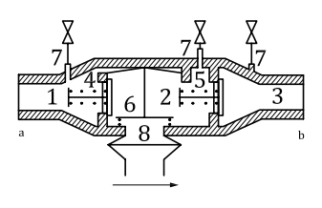
1 上游压力区P₁
2 中间压力区P_{i}
3 下游压力区P₂
4 上游止回阀
5 下游止回阀
6 泄压阀
7 取压孔
8 漏斗
a 上 b 下
图1 设计图
装置的内部组件应易于检查、维修和更换，在装置安装好后也应能保证。内部组件应能在不移动装置的情况下易于更换，不应存在密封装置、膜片、弹簧等组件的反转和互换的可能性。一个可见的标记不满足要求。
弹簧的设置应被固定，不可调节。
仅有水压能够对装置内部组件进行控制。
电动、气动控制装置不应影响回流保护功能。
装置应水平安装，制造厂声明可竖直安装时除外。试验时应安装在规定的位置。
7.2 安全阀
当止回阀的上游与下游的压差小于14kPa时，安全阀应打开确保安全（将中间压力区与大气相通）。
内部的垂直距离h（在非连接位置），安全阀底座的最高点与上游止回阀底座最低点之间的距离（见图2）应满足下列要求：
——DN≤15时，h≥5mm
——15<DN≤50时，h≥10mm
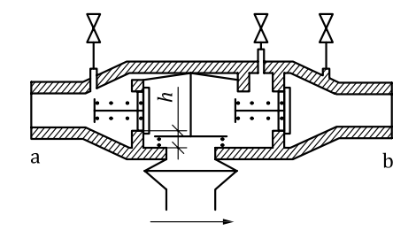
a——上游 b——下游
图2 安全阀
制造厂声明的所有安装位置，应允许没有水留存在中间压力区。
通过孔的横截面应满足：DN>15时孔的横截面应大于等于45mm²，或DN≤15时孔的横截面应大于等于12.5mm²；没有计算横截面积的尺寸时应按小于4mm处理。
在表6规定的安全流量下漏斗装置应能保证排泄。
用于排水的漏斗应满足下列要求：
- 应直接并入装置
- 由工厂配备，或
- 安全装置自带。
装置上安全孔的结构应能通过胶、焊接或联锁装置进行连接，不能适应标准的螺纹管和标准的管路或形状进行连接。
7.3 测压孔
装置上应设置3个测压孔用于周期性检验确保装置功能的有效性，测压孔应被放置在：
——第一个止回阀上游；
——中间压力区；
——第二个止回阀下游。
测压孔的尺寸应符合图3和表2的规定。
钻孔器的长度应大于孔的长度，最小横截面积为12.5mm²。
测压孔的最小尺寸应不小于4mm。

表2 测压孔的螺纹尺寸
公称尺寸  DN mm | 螺纹标记 G  （参照ISO7-1） | 螺纹深度  α mm
DN≤10 | G1/8或G1/4 | ≥6.5
10<DN≤50 | G1/4 | ≥6.5

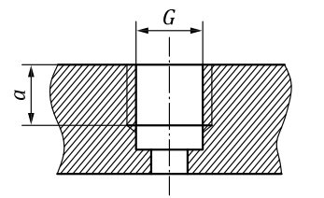
G——螺纹尺寸 α螺纹深度
图3 测压孔螺纹尺寸
每个测压孔应配备1/4旋塞，尺寸应符合下列要求：
——DN≤10的装置，DN6（G1/8连接）的内螺纹接头，或
——10<DN≤50的装置，DN8（G1/4连接）的内螺纹接头。
8 特性和试验
8.1 一般试验条件
按制造厂技术文件的规定安装装置，并进行试验。
如果没有特殊规定，应在环境温度不超过40℃情况下，用清水进行所有试验。
如果没有特殊规定，测量准确度应符合下列要求：
——流量：规定值的±2%；
——压力：规定值的±2%；
——水温：规定值的±5℃；
——时间：测量值的0至10%。
其他测量仪器的准确度应为测量值的±2%。
8.2 试验结果报告
记录测量值。试验结果可用图表的形式给出压力、流量或时间的功能。见附录A。
8.3 试验步骤
在同一装置上进行所有试验，长时间的耐压试验除外，耐压试验可在另外一个无内部元件的装置上进行。按表3的顺序进行试验。
表3 试验顺序
序号 | 试验 | 本标准条款号
1 | 壳体抗短期压力能力 | 8.4.2
2 | 下游止回阀的关闭压力和密封性 | 8.5.2
3 | 下游止回阀的密封性 | 8.5.1
4 | 低压时上游止回阀的密封性 | 8.5.3
5 | 压力损失与流量的对应关系 | 8.6.1
6 | 上游和中间压力区间的压差 | 8.6.2
7 | 当下游压力下降时中间压力区会与大气相通 | 8.6.3
8 | 安全阀的打开和关闭压力 | 8.6.4
9 | 上游压力波动时安全阀的密封性 | 8.6.5
10 | 在逆流条件下中间压力区的压力 | 8.6.6
11 | 短时间疲劳试验 | 8.4.3
12 | 下游止回阀的密封性 | 8.5.1
13 | 下游止回阀的关闭压力和密封性 | 8.5.2
14 | 低压时下游止回阀的密封性 | 8.5.3
15 | 当下游压力下降时中间压力区会与大气相通 | 8.6.3
16 | 真空状态下上游止回阀的密封性 | 8.5.4

8.4 机械特性
8.4.1 一般要求
确保试验设备应能按照本要求进行试验。
注：图中的示例仅用于指导。
8.4.2 壳体抗短时间压力能力
在装置入口按每5s钟增加0.1MPa速度持续加压至2.5MPa，持续该压力5min，并记录。
不得有可见的永久性变形、装置的内部组件或壳体的破裂现象发生。
8.4.3 短时间疲劳试验
8.4.3.1 高温试验
将装配好的装置置于温度为65℃、相对湿度为（50±5）%的环境中持续72h。
8.4.3.2 热冲击
按8.4.3.1的要求进行试验后，将装置浸入65℃的水中持续60min，使装置的所有部件都接触到水。
60min后，将装置浸15℃的环境中持续10min。
本试验结束后，将装置进行拆卸并进行检查。
弹性塑料件不得有可见的永久性变形。
8.4.3.3 循环压力试验
按8.4.3.1和8.4.3.2的要求进行试验后，将装置按图4进行连接，使用45℃的水，按下列步骤（作为一个循环）进行（5000±50）个循环：
——打开阀门5，之后打开阀门1；保持流量在表4给出值的±5%范围内，持续（6±2）s；
——关闭阀门5，之后关闭阀门1；
——打开阀门3，保持压力为0.3MPa，持续（6±2）s；
——关闭阀门3，打开阀门4，通过打开安全阀将装置进行排气持续（6±2）s；
——关闭阀门4；
——打开阀门5，之后打开阀门1；保持流量在表4给出值的±5%范围内，持续（6±2）s；
——关闭阀门5，之后关闭阀门1；
——打开阀门2，保持压力为1MPa，持续（6±2）s；
——关闭阀门2，打开阀门4，通过打开安全阀将装置进行排气持续（6±2）s；
——关闭阀门4。
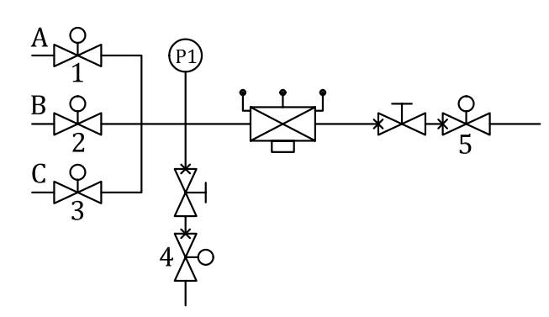
A——提供流量；在零流量下最大压力为0.3MPa
B——提供压力：1MPa±0.05 MPa
C——提供压力：0.3MPa±0.03 MPa
调节阀
带时间控制的开关阀门
被试安全阀
图4 循环压力试验装置
按下列要求将5000个循环每1250个循环一个阶段分为4个阶段：
a)1250个循环
在进入下一个阶段之前允许装置在室温下14h的休息时间。
b)1250个循环
在进入下一个阶段之前保持装置在室温下1MPa恒压14h。
c)1250个循环
最进入最后一个阶段之前，在装置上游施加0.3MPa的压力，在下游施加1MPa的压力，持续14h。
d)1250个循环
试验结束时，在没有更换任何组件的情况下装置应能满足8.5和8.6的要求。
表4 循环压力试验——流量
工程尺寸  DN，mm | 8 | 10 | 15 | 20 | 25 | 32 | 40 | 50
流量  m³/h | 0.4 | 0.6 | 1.3 | 2.2 | 3.5 | 5.8 | 9 | 14
8.5 密封试验
8.5.1 下游止回阀的密封性
试验步骤如下：
——使用图4所示的试验装置，以每5s加压0.1MPa的速度对装置下游进行加压，直至水压达到1.6MPa，并保持上游压力区与大气相通；
——保压2min；
——通过关闭阀门2和阀门5使装置与供应压力隔离，保持10min。
试验后，下游止回阀应无泄漏、永久变形或功能退化等现象发生。
8.5.2 下游止回阀的关闭压力和密封性
测量图5所示两个水准管中水面的高度差△h。
试验步骤如下：
——保证水准管内径为（10±0.2）mm；
——C管中水柱的高度h能够满足两次测量；
——隔离装置历时5min±30s；
——记录△h₁，见图5a）；
——在下游缓慢排水；
——隔离装置历时5min±30s；
——记录△h₂，见图5b）。
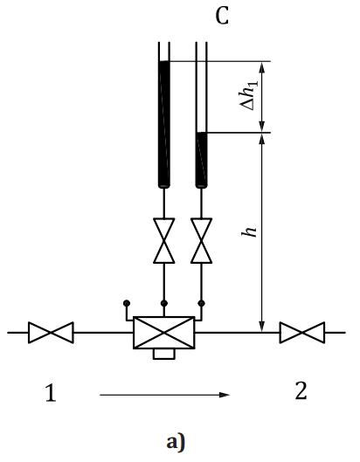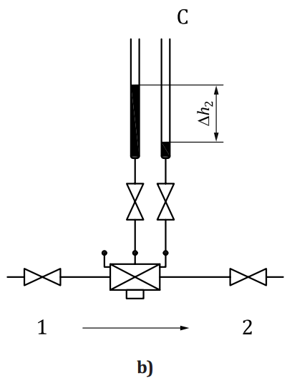
图5 关闭压力试验装置
止回阀的关闭压力应大于7kPa（等于70cm），△h₁和△h₂应高于70cm。试验结果可绘制曲线（见图A.1）。
8.5.3 低压时上游止回阀的密封性
试验步骤如下：
——向装置中注水图6所示水准管[内径为（10±0.2）mm]中水柱高度为（200±50）mm；
——隔离装置历时5min±30s；
——将水准管中水柱高度升至（1000±50）mm；
——隔离装置历时5min±30s；
——将水准管中水柱高度升至（2000±50）mm；
——隔离装置历时5min±30s。
水准管中水位在每个试验步骤均应为常量，从而验证低压时上游止回阀的密封性。
在每个试验步骤管中水位低于规定值时无需记录。
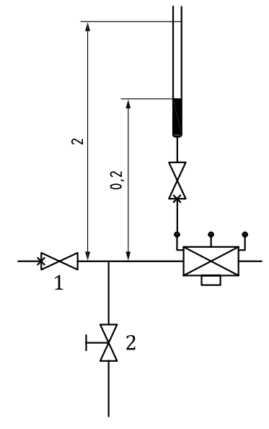
隔离阀 调节阀

图6 低压时试验装置密封性
8.5.4 真空状态下上游止回阀的密封性
试验步骤如下：
——拆除下游止回阀；
——将装置安装到图7所示的试验台上；
——调整安全流量使中间区压力达到14kPa；
——在装置的上游快速的施加0.025MPa的真空压力，并保持真空状体5min。
在脱水器中收集不到任何水，从而验证真空状态下上游止回阀的密封性。
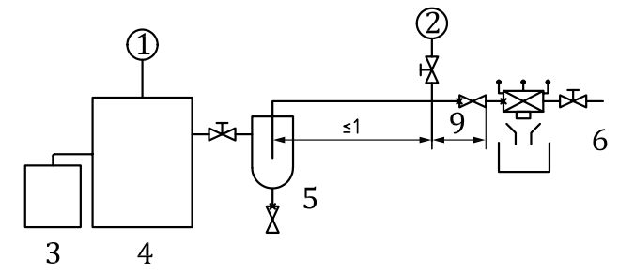
1——真空仪 2——真空仪 3——真空泵 4——真空容器 5——脱水器 6——水源
9——真空仪与阀门端部之间的距离隔离阀 调节阀
图7 试验设备密封性——真空
8.6 水力特性
8.6.1 压力损失
8.6.1.1 试验设备
试验设备按图8所示安装，并应符合：
——L1和L3≥10DN；
——L2和L4≥2DN。
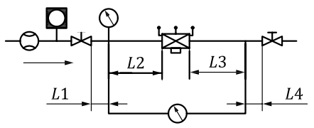
调节阀 压力变送器 温度计 流量仪
图8 压力损失试验设备
8.6.1.2 试验方法
试验步骤如下：
——压力损失应涵盖装置的全量程流量，从0流量至表5规定的流量值。在每一个测量点稳定后测量（或以图表形式，见图A.2）；
——在整个压力损失试验过程中验证安全阀的密封性。
测压孔和装置之间的管路产生的压力损失不考虑（见ISO9644）。
8.6.1.3 要求
从0流量至表5规定的流量值，压力损失的最大值不得大于表5的给出值。
表5 最大压力损失
公称尺寸  DN，mm | 流量  m³/h | 最大压力损失  MPa | 流量  m³/h | 最大压力损失  MPa
8 | 0.54 | 0.1 | 0.81 | 0.15
10 | 0.86 | 0.1 | 1.27 | 0.15
15 | 1.9 | 0.1 | 2.9 | 0.15
20 | 3.4 | 0.1 | 5.1 | 0.15
25 | 5.3 | 0.1 | 7.9 | 0.15
32 | 8.7 | 0.1 | 13 | 0.15
40 | 13.6 | 0.1 | 20.3 | 0.15
50 | 21.2 | 0.1 | 31.8 | 0.15

8.6.2 上游和中间压力区间的压差
8.6.2.1 动力性能试验
试验设备见图4。
对于上游压力区和中间压力区间的压差记录应覆盖零流量至表5规定流量值之间的不同流量值。（或以图表形式，见图A.3）
上游压力区和中间压力区间的压差应大于14kPa。
8.6.2.2 稳压性能试验
试验设备见图4。
试验步骤如下：
——关闭阀门5；
——上游压力在0.1MPa至1MPa时，记录上游和中间压力区的压差。
上游压力区和中间压力区间的压差应大于14kPa。
8.6.3 当下游压力下降时中间压力区会与大气相通
试验设备见图4。
试验步骤如下：
——打开阀门5；
——使上游压力从0.175MPa下降至0MPa，同时记录上游和中间压力区之间的压差（或以图表形式，见图A.5）。
在进口和中间压力区之间的压差下降到14kPa之前，应打开排放系统将中间压力区与大气相通。
8.6.4 安全阀的打开和关闭压力
试验设备见图4。
分别在上游压力为0.175MPa、0.3MPa、0.6MPa、1.0MPa时记录上游和中间压力区之间的压差。
试验步骤如下：
——在装置的上游施加给出的静态压力；
——缓慢减小上游压力；
——当安全阀打开时记录上游和中间压力区之间的压差；
——安全阀应在上游和中间压力区之间的压差大于14kPa时开始打开；
——将上游压力恢复原值；
——安全阀应能紧密关闭。
8.6.5 上游压力波动时安全阀的密封性
试验设备见图4。
试验步骤如下：
试验压力：0.175MPa、0.3MPa、0.6MPa、1.0MPa
a)在装置上游施加试验压力；
b)以每10s增加10kPa的幅度升压，之后以每10s降低10kPa的幅度降压；
c)以以每10s降低10kPa的幅度降压，之后每10s增加10kPa的幅度升压；
d)重复步骤b)和c)两次。
在以10kPa增加或降低上游压力时，安全阀不应排气。
8.6.6 在逆流条件下中间压力区的压力
本试验在拆下游止回阀的情况下进行。
试验设备见图7。
上游压力在0MPa至1MPa之间时，记录安全阀在表6给定的流量下中间压力区的压力变化。（或以图表形式，见图A.6）
表6 最小安全流量
公称尺寸  DN,mm | 8～10 | 15 | 20 | 25 | 32 | 40 | 50
安全流量  m³/h | 0.54 | 0.72 | 1.08 | 1.08 | 2.34 | 2.34 | 4.5
在表6规定的流量下，上游压力达到14kPa时，中间压力区的压力应小于10.5kPa。
用于排水的漏斗装置应能排放安全阀当时的流量，不应有泄漏。
8.7 长时间耐压试验
在室温下进行试验。
——装置的内部组件全部拆除；
——施加2MPa的水压；
——保持该压力1000h。
安全装置应能承受该水压并无泄漏和变形现象。
9 标记
应在装置的壳体或固定的名牌上对装置进行永久的可见的标记，标记应包括下列内容：
——制造厂名称、商标；
——公称尺寸（DN）；
——公称压力（PN），单位为MPa；
——最大使用温度，单位为摄氏度℃；
——表明流向的箭头；
——制造厂参考准则；
——识别编码；
——产品执行标准。
10 包装
在制造厂生产至装置被安装期间，应对装置进行保护，以免：
——对螺钉端造成破坏；
——遭到外界污染。
安全装置建议进行防水包装。
附录A
（资料性附录）
试验结果表征距离
见图A.1至A.6。
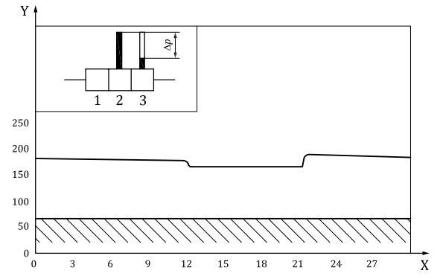
X——时间，min Y——中间和下游压力区之间的压差，△p，mbar
1——上游压力区 2——中间压力区 3——下游压力区
图A.1 下游止回阀的关闭压力
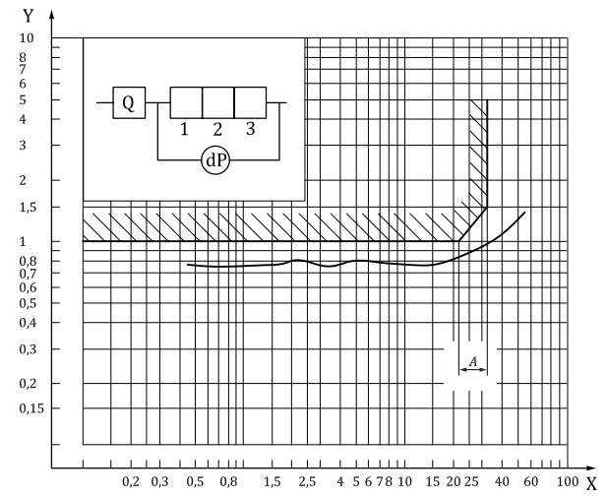
X——流量，m³/h Y——压力损失bar
1——上游压力区 2——中间压力区 3——下游压力区
A——公称流量（21.2 m³/h和31.8m³/h） dP——压差 Q——安全阀流量
图A.2 压力损失（DN50）
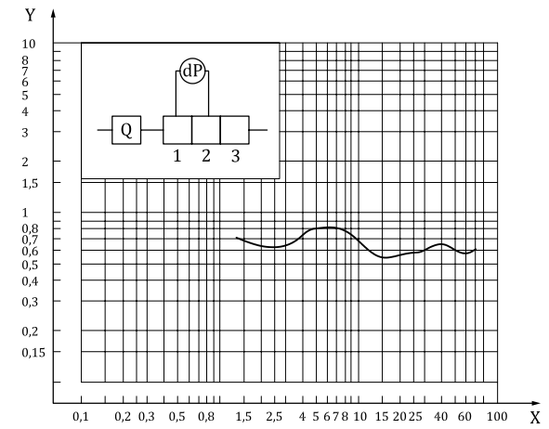
X——流量，m³/h Y——上游和中间压力区之间的压差bar
1——上游压力区 2——中间压力区 3——下游压力区
dP——压差 Q——安全阀流量
图A.3 上游和中间压力区之间的压差
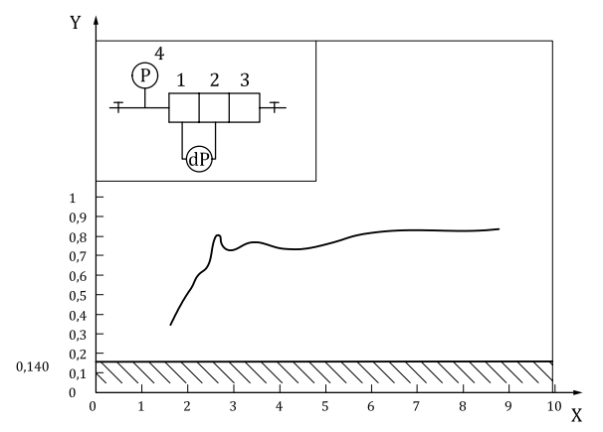
X——上游压力区压力，bar Y——上游和中间压力区之间的压差bar
1——上游压力区 2——中间压力区 3——下游压力区 4——上游压力区压力
dP——压差 P——压力
图A.4 上游压力区压力增加时上游和中间压力区之间的压差
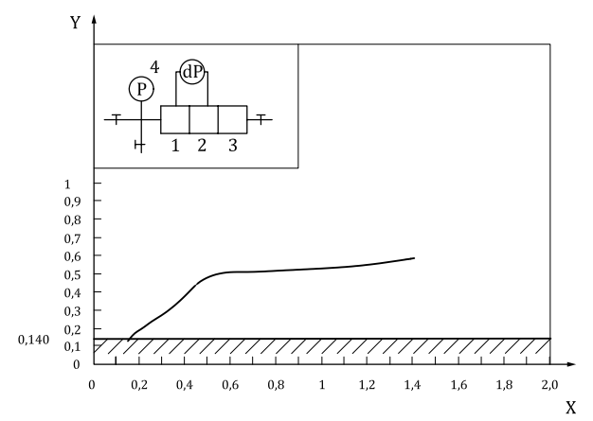
X——上游压力区压力，bar Y——上游和中间压力区之间的压差mbar
1——上游压力区 2——中间压力区 3——下游压力区 4——上游压力区压力
dP——压差 P——压力
图A.5 上游压力区压力下降时上游和中间压力区之间的压差
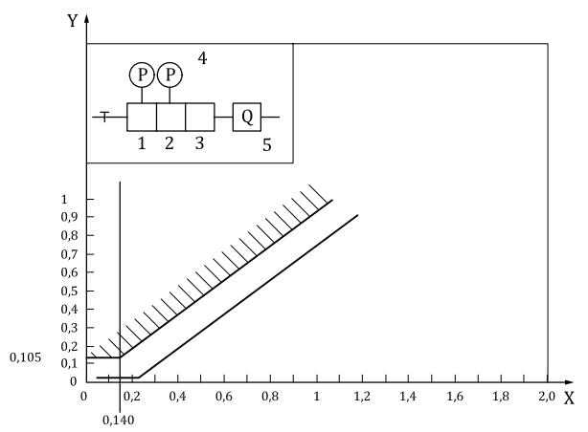
X——上游压力区压力，bar Y——中间压力区压力，bar
1——上游压力区 2——中间压力区 3——下游压力区 4——下游止回阀拆除
5——安全阀流量Q P——压力
图A.6 在逆流条件下中间压力区的压力
参考文献
【1】ISO 9644 农业灌溉设备 灌溉阀的压力损失 试验方法

